ДЕСЯТЬ ХОРОШИХ ПРИЧИН СКАЗАТЬ

НЕТ

НАРКОТИКАМ

- Наркотики не дают человеку самостоятельно мыслить и принимать решения
- Наркотики толкают людей на преступления
- Наркотики дают фальшивое представление о счастье
- Наркотики уничтожают дружбу
- Наркотики разрушают семьи
- Наркотики приводят к уродству новорожденных детей
- Наркотики часто приводят к несчастным случаям
- Наркотики являются источником многих заболеваний
- Наркотики делают человека слабым и безвольным
- Наркотики являются препятствием к духовному развитию
Слабые люди считают, что наркотики могут помочь справиться с проблемами...

НАРКОТИКИ НЕ ИЗБАВЛЯЮТ ОТ ПРОБЛЕМ,
А СОЗДАЮТ НОВЫЕ

Наркомания - это болезнь не только физическая, но и нравственная. Наркотики парализуют волю и начинают контролировать человека. Наркоман постепенно теряет свою нравственность, способность мыслить. Теряет друзей, семью, работу; совершает преступления, становится опасным для самого себя и для окружающих.

Знаете, что самое страшное в наркомании?
То, что наркоманы слишком поздно понимают, что они не просто «балуются наркотиками», а уже зависят от них. Чаще зависимость появляется через 2-3 месяца, но нередко возникает с одной попытки.

Почему же человек прибегает к употреблению наркотиков?
Чаще от того, что не имеет сил справиться с имеющимися проблемами.
- Тебе трудно... Родители не понимают... Подавляют старшие...
- Сверстники не хотят общаться... Бросила девчонка...

Почему? Как бороться с этим?
Стоит ли хвататься за наркотики?.. Ведь от проблем не убежишь - они в самом тебе. Проблемы необходимо решать. Но наркотики - не решение...

НАРКОТИК – ТВОЙ ВРАГ !
ПРЕТСУПНОСТЬ

ПРОСТИТУЦИЯ

СПИД

НАРКОТИКИ
ГЛУПОСТЬ
БЕЗВОЛИЕ
ЛИЧНЫЕ ПРОБЛЕМЫ
ОТСУТСТВИЕ ЦЕЛИ В ЖИЗНИ

СМЕРТЬ

ПОДУМАЙТЕ, СТОИТ ЛИ МЕНЯТЬ ЖИЗНЬ НА НАРКОТИКИ

Профилактическая кампания
против употребления наркотиков
в городе Костомукша
(«АНТИНАРКОТА»)
Информационный офис: часы работы 09.00 – 20.00
Октябрьская ул., дом 3, подъезд 1, тел. 4 – 44 - 44

Co-financed by
Tacis CBC Small
Project Facility

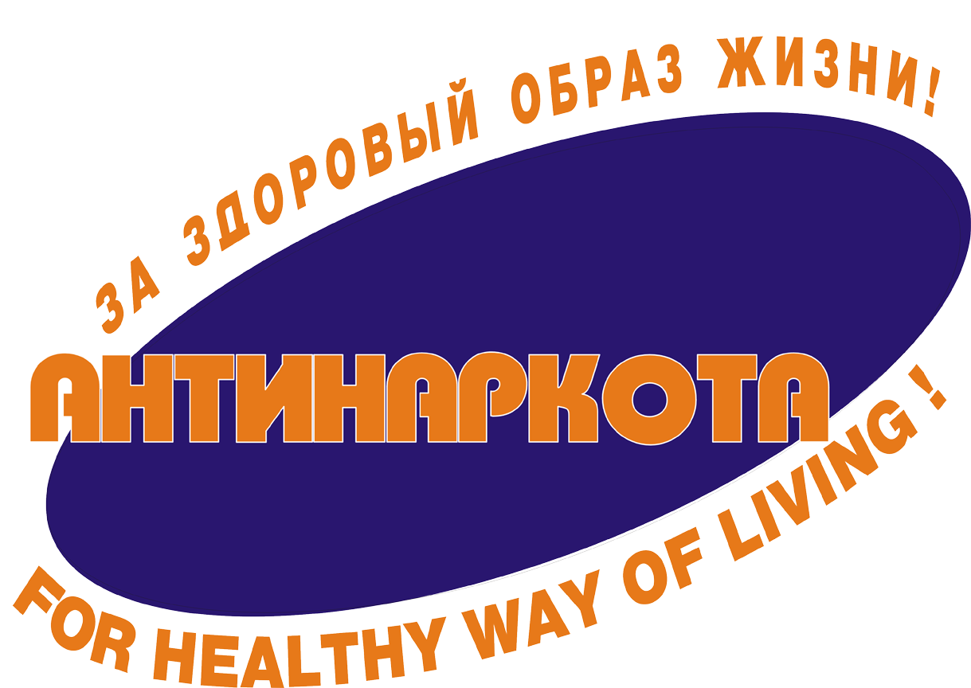

ДЕСЯТЬ ХОРОШИХ ПРИЧИН

СКАЗАТЬ

НЕТ

НАРКОТИКАМ

